Trauer um unsere Kollegin Christiane Schwedesky
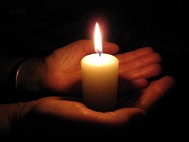
Der Tod ist das Tor zum Licht am Ende eines mühsam gewordenen Weges"
(Franz von Assisi)
Am 05.Januar 2015 verstarb, nach langer und mit Geduld ertragener schwerer Krankheit, kurz vor Vollendung des 56. Lebensjahres, unsere Kollegin Polizeihauptmeisterin Christiane Schwedesky.

Unsere Anteilnahme gilt ihren Angehörigen und Freunden!
Die Urnenbeisetzung findet am 24.Januar 2015 um 11:00 Uhr auf dem Friedhof Krakow am See statt. Quelle: BPOLI BPRA

